**CÂU HỎI TRẮC NGHIỆM BÀI 38: QUY LUẬT DI TRUYỀN CỦA MELDEL (KHTN9)**

**Câu 1:** Đặc điểm chính nào của cây Đậu Hà Lan tạo điều kiện thuận lợi cho việc nghiên cứu các quy luật di truyền của Men đen?

A. Có hoa lưỡng tính, tự thụ phấn nghiêm ngặt.

B. Sinh sản nhanh và phát triển mạnh.

C. Có hoa lưỡng tính, tự thụ phấn không nghiêm ngặt.

D. Có hoa đơn tính, giao phấn nghiêm ngặt.

**Câu 2:**Mendel chọn các cặp tính trạng tương phản khi thực hiện phép lai vì

A. thuận tiện cho việc lai các cặp bố mẹ với nhau.

B. thuận tiện cho việc theo dõi sự di truyền của từng cặp tính trạng qua các thế hệ.

C. thuận tiện cho việc sử dụng toán thống kê để phân tích số liệu thu được.

D. thuận tiện cho việc chọn các dòng thuần chủng.

**Câu 3:** Quan sát hình ảnh và cho biết thế hệ con đời thứ nhất có kiểu hình gì?

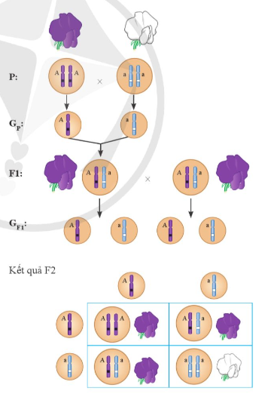

A. 100% cây hoa tím nhạt. B. 50% cây hoa tím, 50% cây hoa trắng.

C. 75% cây hoa tím, 25% cây hoa trắng. D. 100% cây hoa tím.

**Câu 4:** Quan sát hình ảnh và cho biết thế hệ con đời thứ hai có kiểu hình gì?



A. 100% cây hoa tím nhạt. B. 50% cây hoa tím, 50% cây hoa trắng.

C. 75% cây hoa tím, 25% cây hoa trắng. D. 100% cây hoa tím.

**Câu 5:**Yêu cầu bắt buộc đối với mỗi thí nghiệm của Mendel là

A. con lai phải luôn có hiên tượng đồng tính.

B. con lai phải thuần chủng về các cặp tính trạng được nghiên cứu.

C. bố mẹ phải thuần chủng về các cặp tính trạng được nghiên cứu.

D. cơ thể được chọn lai đều mang các tính trội.

**Câu 6:**Đâu là điểm độc đáo nhất trong phương pháp nghiên cứu di truyền đã giúp Menđen phát hiện ra các qui luật di truyền?

A. Trước khi lai, tạo các dòng thuần.

B. Lai các dòng thuần khác nhau về một hoặc vài tính trạng rồi phân tích kết quả ở F1, F2, F3.

C. Sử dung toán học để phân tích kết quả lai.

D. Đưa giả thuyết và chứng minh giả thuyết.

**Câu 7:** Quan sát 2 phép lai phân tích sau và cho biết cây hoa tím chưa biết kiểu gene lần lượt có kiểu gene là gì?

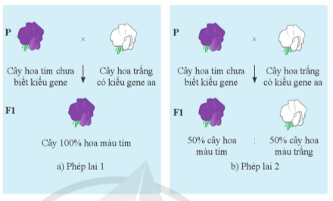

A. Phép lai 1: AA , phép lai 2: aa. B. Phép lai 1: Aa, phép lai 2: AA.

C. Phép lai 1: AA, phép lai 2: Aa. D. Không thể xác định được.

**Câu 8:**Ở đậu hà lan, tiến hành lai giữa các cá thể thuần chủng hạt trơn với hạt nhăn. Tính trạng trội là hạt trơn thì kiểu hình ở F1 là:

A. 100% hạt trơn.              B. 100% hạt nhăn.

C. 50% hạt trơn và 50% hạt nhăn. D. 3 hạt trơn : 1 hạt nhăn.

**Câu 9:**Hãy điền các kiểu hình và kiểu gene phù hợp và ô trống 1,2 và 5 trong hình sau:

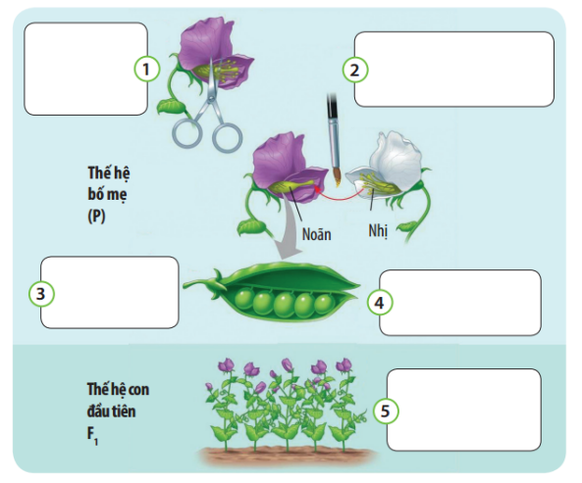

A. (1) Hoa tím _ AA, (2) Hoa trắng_aa, (5) Hoa tím nhạt_Aa.

B. (1) Hoa trắng_aa, (2) Hoa tím_AA, (5) Hoa tím_AA.

C. (1) Hoa tím _ AA, (2) Hoa trắng_aa, (5) Hoa tím_Aa.

D. (1) Hoa tím_aa, (2) Hoa trắng_Aa, (5) Hoa tím_AA.

**Câu 10:** Điều nào sau đây **không**đúng với quy luật phân li của Mendel?

A. Mỗi tính trạng của cơ thể do một cặp nhân tố di truyển quy định.

B. Mỗi tính trạng của cơ thể do nhiều cặp gen quy định.

C. Do sự phân li đồng đều của cặp nhân tố di truyền nên mỗi giao tử chỉ chứa một nhân tố của cặp.

D. F1 tuy là cơ thể lai nhưng khi tạo giao tử thì giao tử là thuần khiết.

**Câu 11:**Đối tượng nghiên cứu của Mendel trong các thí nghiệm nghiên cứ về nhân tố di truyền?

A. Cây đậu nành. B. Cây đậu hà lan. C. Cây đậu tương. D. Cây đậu bắp.

**Câu 12:**Mendel tạo dòng thuần chủng bằng phương pháp nào?

A. Cây tự thụ phấn qua nhiều thế hệ. B. Lai các giống thuần chủng với nhau.

C. Lai các giống không thuần chủng với nhau. D. Cây thụ phấn qua hai thế hệ.

**Câu 13:** Ai là người đặt nền móng cho di truyền học?

A. Charle Darwin. B. Barbara McClintock.

C. Wilmut và Campbell. D. Grego Johann Mendel.

**Câu 14:**Cặp tính trạng tương phản là

A. hai trạng thái biểu hiện khác nhau của nhiều tính trạng.

B. hai trạng thái biểu hiện tương đồng nhau của cùng một loại tính trạng.

C. hai trạng thái biểu hiện khác nhau cùng một loại tính trạng.

D. hai trạng thái biểu hiện khác nhau của nhiều tính trạng.

**Câu 15:**Cơ thể thuần chủng là

A. cơ thể có kiểu gene đồng hợp tử về gene đang nghiên cứu.

B. cơ thể có kiểu gene dị hợp tử về gene đang nghiên cứu.

C. cơ thể có kiểu gene đột biến về gene đang nghiên cứu.

D. cơ thể có kiểu gene không đột biến về gene đang nghiên cứu..

**Câu 16:**Trong thí nghiệm lai một cặp tính trạng, tính trạng trội biểu hiện ở

A. Fn. B. F3. C. F2. D. F1.

**Câu 17:** Nhân tố di truyền là

A. Gene. B. Giao tử. C. Allele.      D. Gene và allele.

**Câu 18:**Kiểu hình là

A. tổ hợp toàn bộ tính trạng của cơ thể sinh vật.

B. tổ hợp một số tính trạng của cơ sinh vật.

C. tổ hợp các tính trạng lặn của cơ thể sinh vật.

D. tổ hợp tính trạng tương phản cả cơ thể sinh vật.

**Câu 19:**Allele là gì?

A. Các trạng thái biểu hiện giống nhau của các gene khác nhau.

B. Các trạng thái biểu hiện khác nhau của cùng một gene.

C. Các trạng thái biểu hiện khác nhau của các gene khác nhau.

D. Các trạng thái biểu hiện giống nhau của cùng một gene.

**Câu 20:** Tính trạng trội là gì?

A. Tính trạng không được biểu hiện ở cơ thể có kiểu gene dị hợp tử.

B. Tính trạng không được biểu hiện ở cơ thể có kiểu gene đồng hợp tử.

C. Tính trạng được biểu hiện ở cơ thể có kiểu gene dị hợp tử.

D. Tính trạng được biểu hiện ở cơ thể có kiểu gene đồng hợp tử.

**Câu 21:**Biết rằng không xảy ra đột biến. Theo lí thuyết, phép lai AaBb × aabb cho đời con có bao nhiêu loại kiểu gene?

A. 1. B. 3. C. 4. D. 2.

**Câu 22:**Trong trường hợp gene trội hoàn toàn, tỷ lệ phân ly tính trạng 1:1 ở đời con là kết quả của phép lai nào sau đây?

A. Aa × aa. B. AA ×Aa. C. Aa × Aa. D. AA × aa.